Resolución del Pleno del Instituto de Transparencia, Acceso a la Información Pública y Protección de Datos Personales del Estado de México y Municipios, con domicilio en Metepec, Estado de México, de fecha veintiséis de septiembre de dos mil dieciocho.

VISTO el expediente formado con motivo del recurso de revisión 02857/INFOEM/IP/RR/2018, promovido por el C. Xxxxxxx Xxxxxx Xxxx, en lo sucesivo EL RECURRENTE, en contra de la respuesta emitida por la Secretaría de Desarrollo Urbano y Metropolitano, en lo sucesivo EL SUJETO OBLIGADO, se procede a dictar la presente resolución con base en lo siguiente:

RESULTANDO

I. En fecha cinco de julio de dos mil dieciocho, EL RECURRENTE presentó a través del Sistema de Acceso a la Información Mexiquense, en lo subsecuente EL SAIMEX, ante EL SUJETO OBLIGADO, la solicitud de acceso a la información pública, a la que se le asignó el número 00135/SEDUM/IP/2018, mediante el cual solicitó:
“Solicito de la manera mas atenta, copia de documento donde se indique la localización y metros cuadrados de las áreas de donación para ser utilizadas para parques, jardines y equipamiento del fraccionamiento Xxxxx Xxxxxx en el municipio de Tlalnepantla de Baz,Estado de Mexico y que dicho fraccionamiento fue hecho por la fraccionadora " Xxxxxx X.X. "”

MODALIDAD DE ENTREGA: vía SAIMEX.

II. Por su parte EL SUJETO OBLIGADO en fecha cinco de julio de dos mil dieciocho, solicitó a los Servidores Públicos Habilitados Competentes la información de mérito, como se muestra en la siguiente imagen:
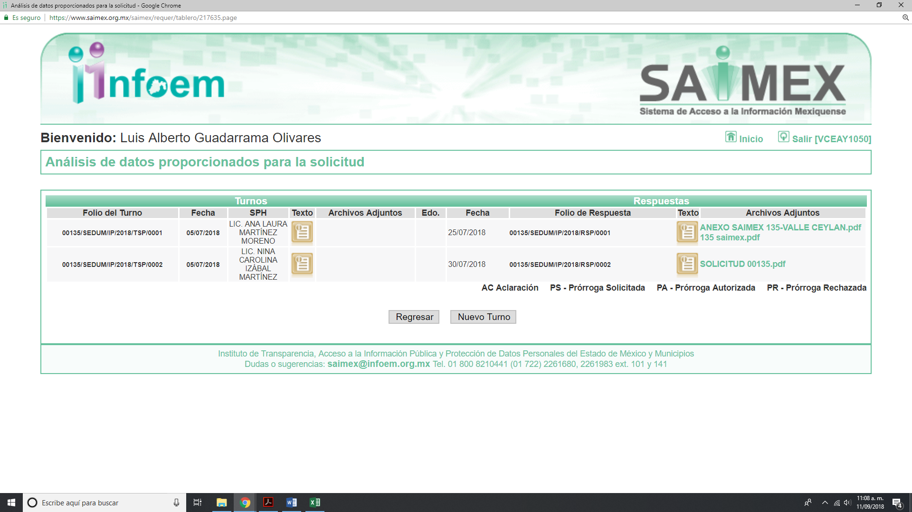
Es de precisar que las servidoras públicas a las que se le solicitó la información en estudió, ostentan el cargo de Directoras Generales de Operación Urbana y Planeación Urbana, como se desprende a continuación:
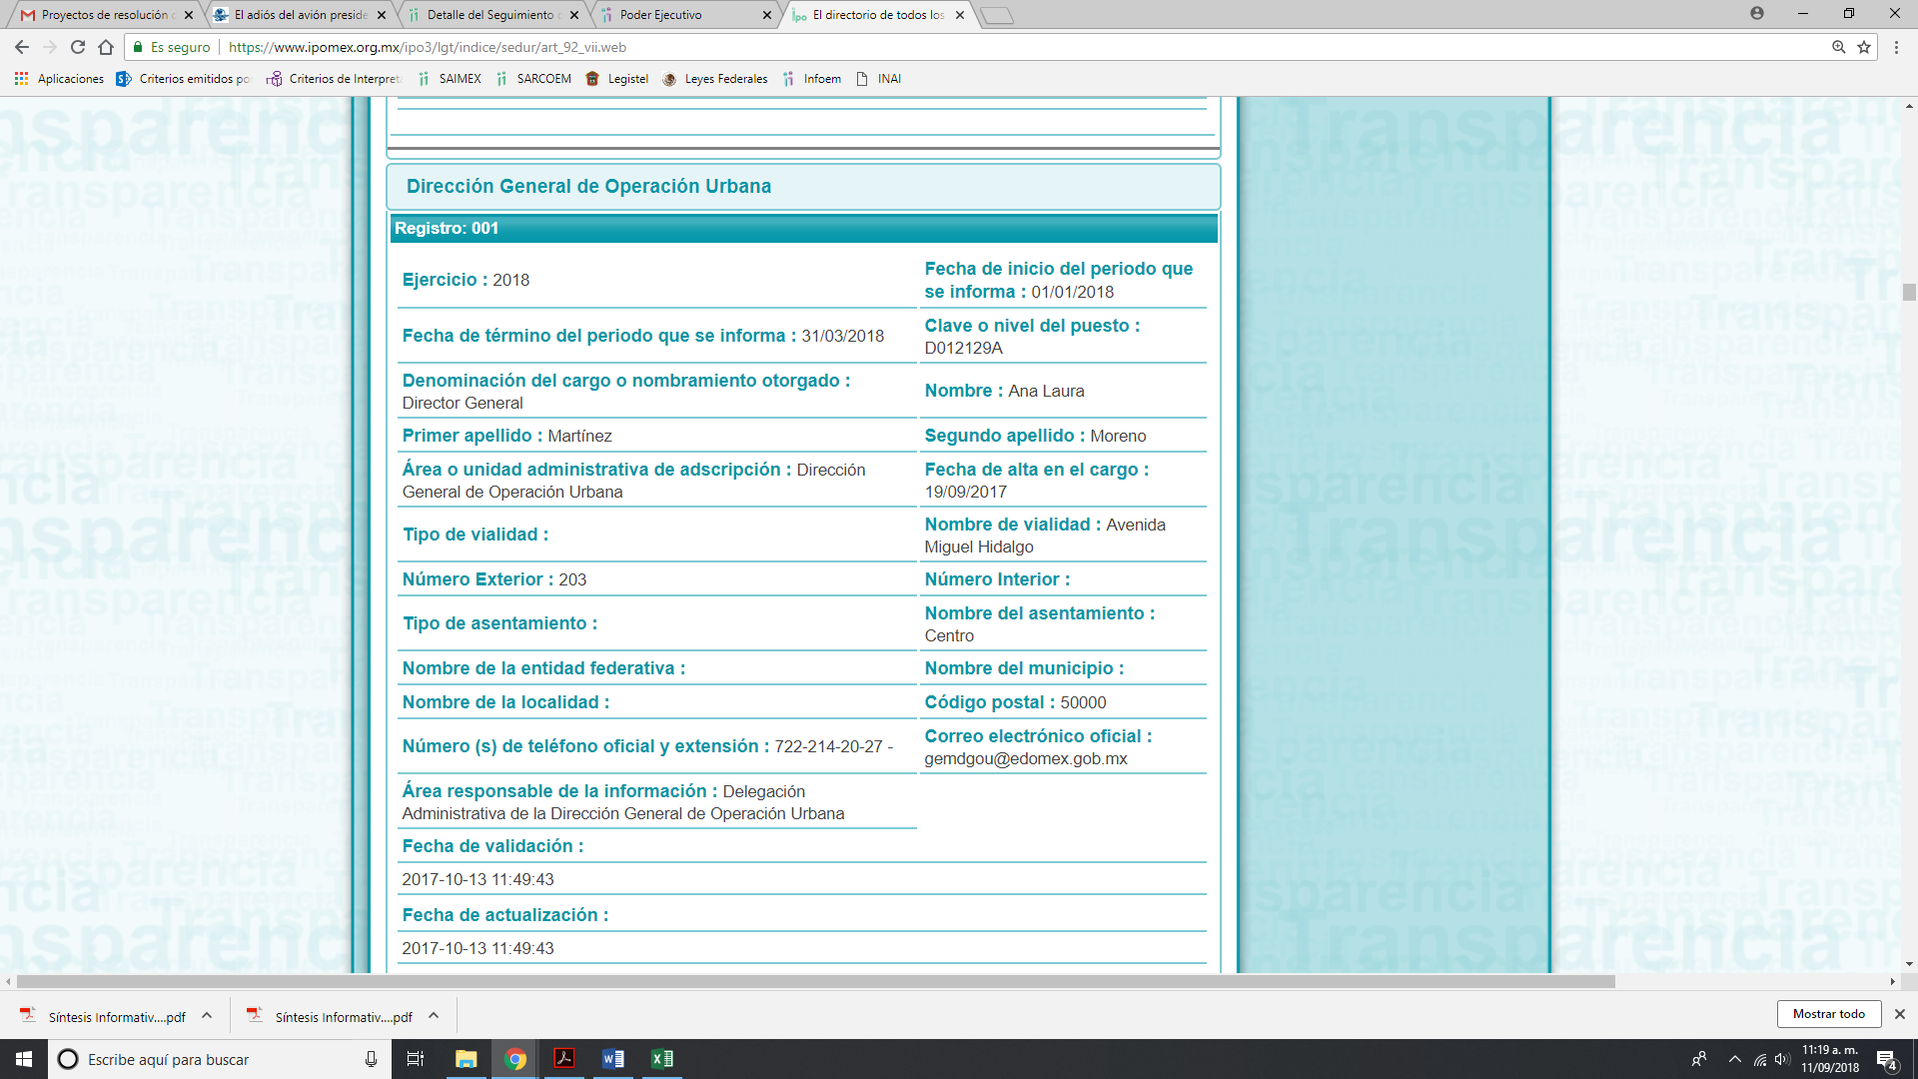
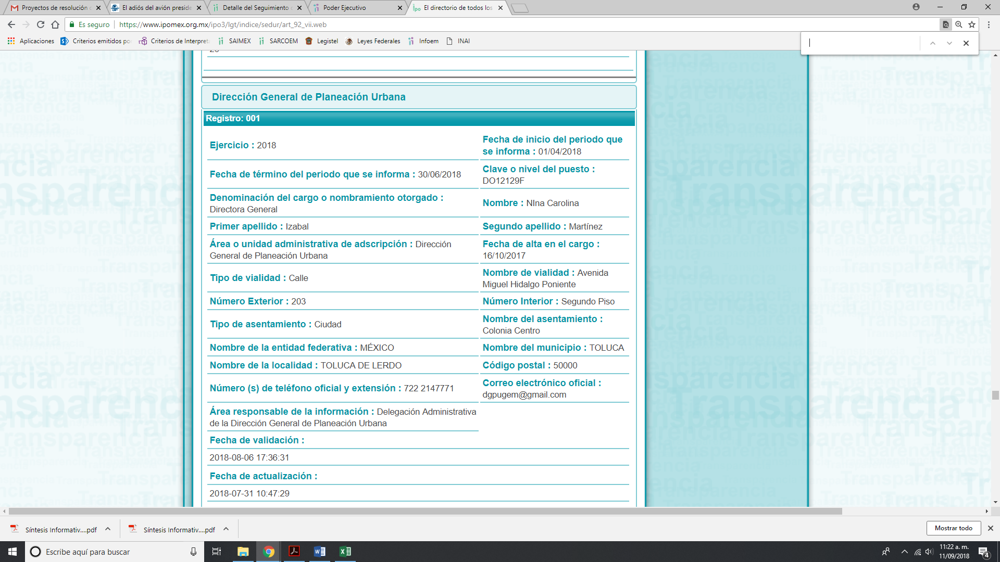

III. De las constancias que obran en EL SAIMEX, se desprende que el día uno de agosto del año en curso, el Responsable de la Unidad de Transparencia del SUJETO OBLIGADO dio la respuesta a la solicitud de acceso a la información, en los siguientes términos:

“Metepec, México a 01 de Agosto de 2018
Nombre del solicitante: XXXXXXX XXXXXX XXXX
Folio de la solicitud: 00135/SEDUM/IP/2018

En respuesta a la solicitud recibida, nos permitimos hacer de su conocimiento que con fundamento en el artículo 53, Fracciones: II, V y VI de la Ley de Transparencia y Acceso a la Información Pública del Estado de México y Municipios, le contestamos que:
DE TENER ALGUNA DUDA O ACLARACIÓN FAVOR DE COMUNICARSE A LA UNIDAD DE INFORMACIÓN AL TELÉFONO (01 722) 275 79 11.

ATENTAMENTE
LIC. JORGE ALFREDO GARAY TREJO”
Anexando cinco archivos electrónicos denominados, ANEXO SAIMEX 135-VALLE CEYLAN.pdf, 135 saimex.pdf, SOLICITUD 00135.pdf, RESPUESTA_00135_IP_2018 SEDUM.pdf, Décima Octava Sesión Extraordinaria 2018.pdf, los cuales por ser del conocimiento de las partes no se insertan en el presente apartado.

IV. Inconforme con la respuesta, el día once de agosto del año en curso, EL RECURRENTE interpuso el recurso de revisión objeto del presente estudio, al que se le asigno el número de expediente 02857/INFOEM/IP/RR/2018, en el que señaló como acto impugnado:

“SOLICITU DE INFORMACION 00136/SEDUM/IP/2018”

Asimismo, como razones o motivos de inconformidad:

“ANEXO ESCRITO EN EL CUAL EXPONGO LAS RAZONES DE MI INCONFORMIDAD.”

Anexando un archivo electrónico el cual contiene la gaceta entregada en respuesta y escrito donde señaló su motivo de inconformidad como se aprecia a continuación:
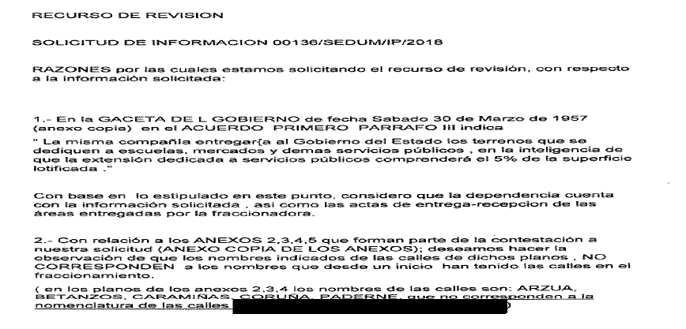
V. El once de agosto de dos mil dieciocho, el recurso de que se trata se envio electrónicamente al Instituto de Transparencia, Acceso a la Información Pública y Protección de Datos Personales del Estado de México y Municipios y con fundamento en el artículo 185 fracción I de la Ley de Transparencia y Acceso a la Información Pública del Estado de México y Municipios, se turno a la Comisionada EVA ABAID YAPUR; a efecto de que decretaran su admisión o desechamiento.

VI. De las constancias de los expedientes electrónicos del SAIMEX, se desprende que en fecha diecisiete de agosto de dos mil dieciocho, se acordó la admisión a trámite del recurso de revisión que nos ocupan, así como la integración del expediente respectivo, mismo que se puso a disposición de las partes, para que en un plazo máximo de siete días hábiles conforme a lo dispuesto por el artículo 185 de la Ley de Transparencia y Acceso a la Información Pública del Estado de México y Municipios, manifestaran lo que a su derecho conviniera, a efecto de presentar pruebas y alegatos; así como para que EL SUJETO OBLIGADO rindiera su Informe Justificado.

VII. Conforme a las constancias del SAIMEX se desprende que atento a lo dispuesto en el artículo 185 de la Ley de Transparencia y Acceso a la Información Pública del Estado de México y Municipios, dentro del término legalmente concedido al RECURRENTE, no presentó manifestaciones, pruebas o alegatos que a su derecho convinieran.

Por su parte EL SUJETO OBLIGADO rindió su Informe Justificado, el día veintiuno de agosto de dos mil dieciocho, mediante el cual ratificó su respuesta, por lo que al no encuadrar en lo dispuesto en el artículo 185, fracción III de la Ley de Transparencia y Acceso a la Información Pública del Estado de México y Municipios, no se puso a la vista del RECURRENTE; sin embargo, se le hará del conocimiento al momento de notificarle la presente resolución.

VIII. Transcurrido el plazo señalado en el párrafo anterior y, una vez analizado el estado procesal que guarda el expediente, el cuatro de septiembre de dos mil dieciocho, la Comisionada Ponente acordó el cierre de instrucción, así como la remisión del mismo a efecto de ser resuelto, de conformidad con lo establecido en el artículo 185 fracciones VI y VIII de la Ley de Transparencia y Acceso a la Información Pública del Estado de México y Municipios; y

CONSIDERANDO

Competencia. Este Instituto de Transparencia, Acceso a la Información Pública y Protección de Datos Personales del Estado de México y Municipios, es competente para conocer y resolver el presente recurso, conforme a lo dispuesto en los artículos 6, Letra A de la Constitución Política de los Estados Unidos Mexicanos; 5, párrafos vigésimo, vigésimo primero y vigésimo segundo, fracciones IV y V de la Constitución Política del Estado Libre y Soberano de México; 1, 2, fracción II, 9, 13, 29, 36, fracciones I y II, 176, 178, 179, 181, párrafo tercero y 185 de la Ley de Transparencia y Acceso a la Información Pública del Estado de México y Municipios; y 9, fracciones I y XXIV y 11 del Reglamento Interior del Instituto de Transparencia, Acceso a la Información Pública y Protección de Datos Personales del Estado de México y Municipios; toda vez que se trata de un recurso de revisión interpuesto por un Ciudadano en términos de la Ley de la materia.
SEGUNDO. Interés. El recurso de revisión fue interpuesto por parte legítima, en atención a que se presentaron por EL RECURRENTE, quien es la misma persona que formuló la solicitud de acceso a la información pública al SUJETO OBLIGADO.

TERCERO. Oportunidad. El recurso de revisión fue interpuesto dentro del plazo de quince días hábiles contados a partir del día siguiente en que EL RECURRENTE tuvo conocimiento de la respuesta impugnada, tal y como lo prevé el artículo 178 de la Ley de Transparencia y Acceso a la Información Pública del Estado de México y Municipios, que establece:

“Artículo 178. El solicitante podrá interponer, por sí mismo o a través de su representante, de manera directa o por medios electrónicos, recurso de revisión ante el Instituto o ante la Unidad de Transparencia que haya conocido de la solicitud dentro de los quince días hábiles, siguientes a la fecha de la notificación de la respuesta.
A falta de respuesta del sujeto obligado, dentro de los plazos establecidos en esta Ley, a una solicitud de acceso a la información pública, el recurso podrá ser interpuesto en cualquier momento, acompañado con el documento que pruebe la fecha en que presentó la solicitud.
En el caso de que se interponga ante la Unidad de Transparencia, ésta deberá remitir el recurso de revisión al Instituto a más tardar al día siguiente de haberlo recibido.” (sic)
En esa tesitura, atendiendo a que EL SUJETO OBLIGADO notificó la respuesta a la solicitud de acceso a la información pública el día uno de agosto de dos mil dieciocho; así, el plazo de quince días hábiles que el artículo 178 de la Ley de Acceso a la Información Pública del Estado de México y Municipios otorgó al RECURRENTE para presentar el recurso de revisión, transcurrió del dos al veintidós de agosto de dos mil dieciocho, sin contemplar en el cómputo los días cuatro, cinco, once, doce, dieciocho y diecinueve de agosto de dos mil dieciocho, por corresponder a sábados y domingos, considerados como días inhábiles, en términos del artículo 3, fracción X de la Ley de Transparencia y Acceso a la Información Pública del Estado de México y Municipios.
En ese tenor, si el recurso de revisión que nos ocupa, se interpuso el once de agosto de dos mil diecisiete, éste se encuentra dentro de los márgenes temporales previstos en el citado precepto legal y, por tanto, su interposición considera oportuna.

CUARTO. Procedibilidad. Del análisis efectuado, se advierte que resulta procedente la interposición del recurso y se concluye la acreditación plena de todos y cada uno de los elementos formales exigidos por el artículo 180 de la Ley de Transparencia y Acceso a la Información Pública del Estado de México y Municipios, en atención a que fue presentado mediante el formato visible en el SAIMEX.

QUINTO. Estudio y resolución del asunto. Una vez determinada la vía sobre la que versará el presente recurso, y previa revisión del expediente electrónico formado en el SAIMEX con motivo de la solicitud de información y del recurso a que da origen, es conveniente analizar si la respuesta del SUJETO OBLIGADO cumple con los requisitos y procedimientos del derecho de acceso a la información pública; por lo que, en primer término debemos recordar que el solicitante requirió:

- Copia de documento donde se indique la localización y metros cuadrados de las áreas de donación para ser utilizadas para parques, jardines y equipamiento del fraccionamiento Xxxxx Xxxxxx en el municipio de Tlalnepantla de Baz, Estado de México.

- El fraccionamiento anteriormente citado fue edificado por la fraccionadora “Xxxxxx” X.X.

En respuesta, el Servidor Público Habilitado Competente de la Dirección de Planeación Urbana, señaló que no cuenta con la información solicitada y le manifestó que dirigiera su solicitud a la Dirección de Desarrollo Urbano perteneciente al Municipio de Tlalnepantla de Baz, como a continuación se observa:
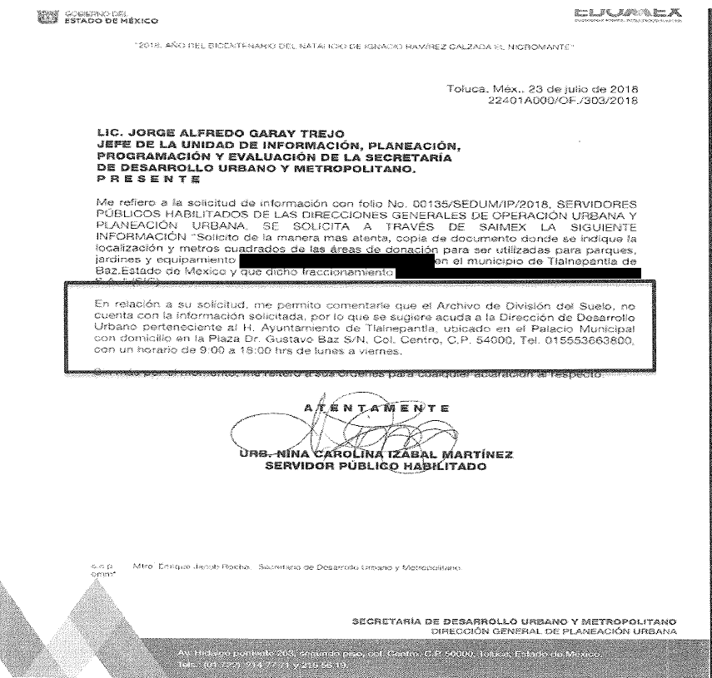

De igual forma, el Servidor Público Habilitado Competente de la Dirección de Operación Urbana, expreso lo que a continuación se inserta:

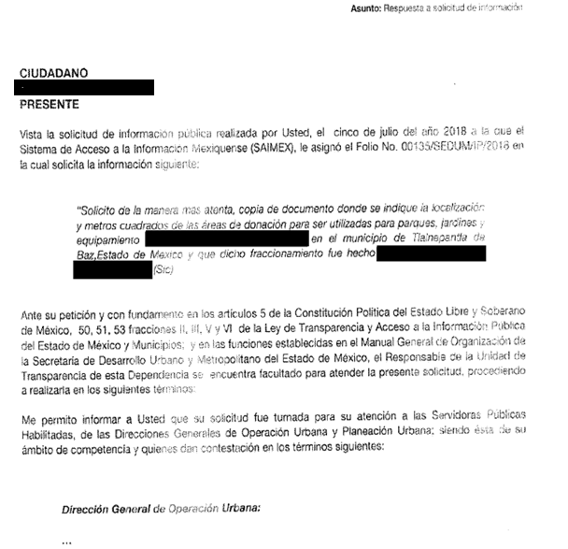
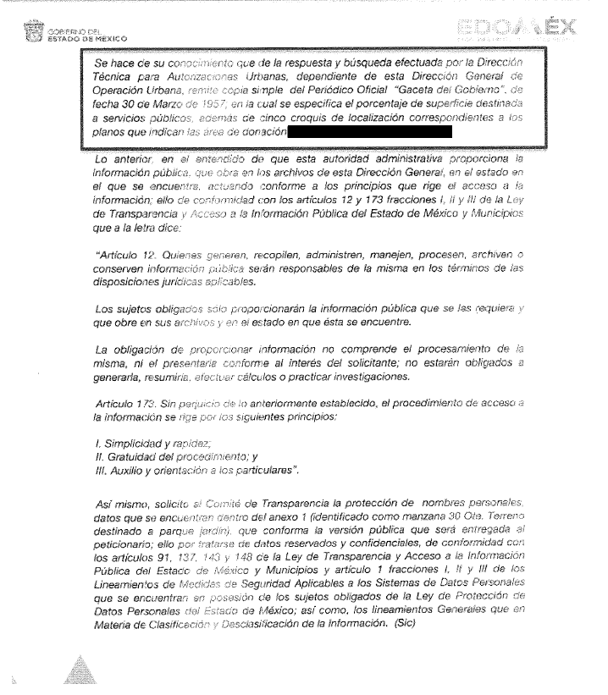
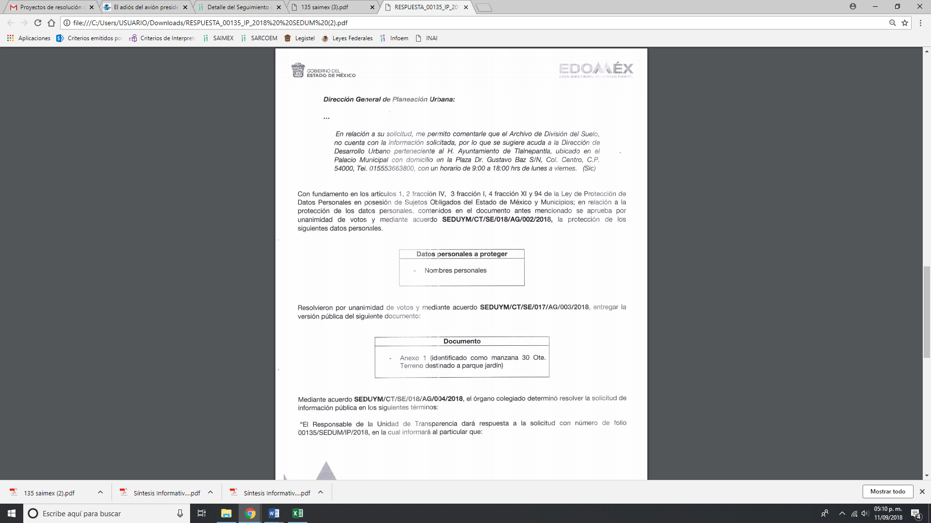

Asimismo, le anexó la siguiente documentación:
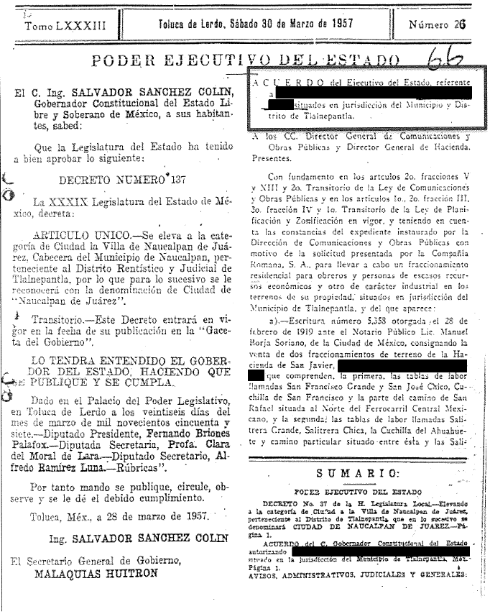
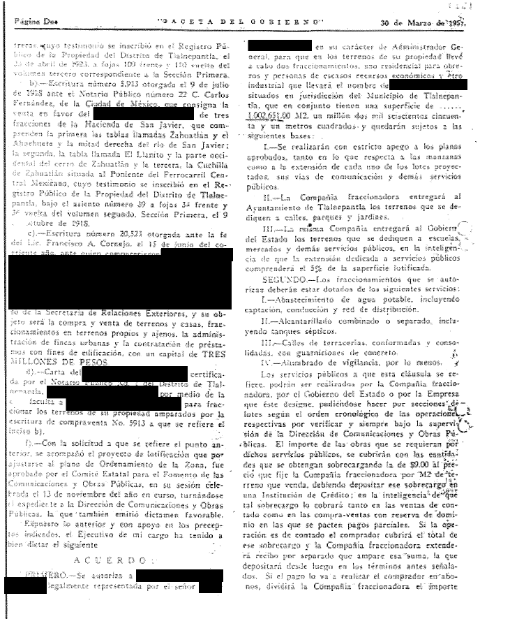

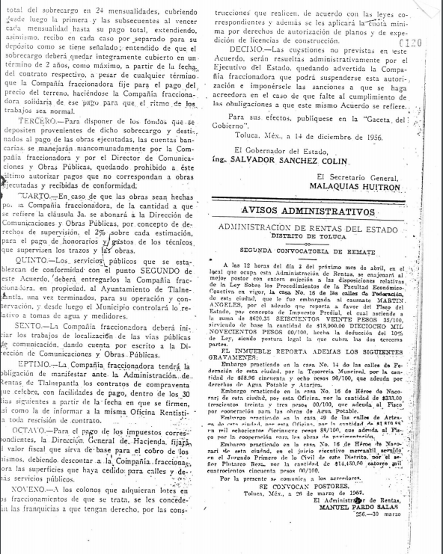
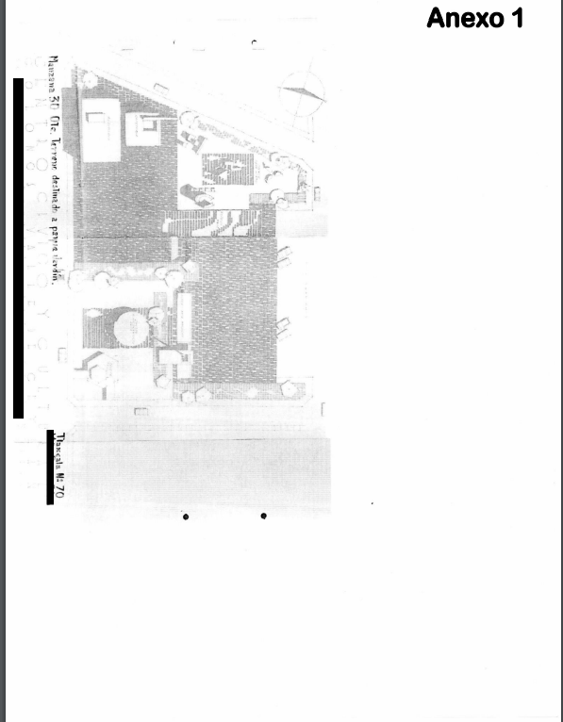
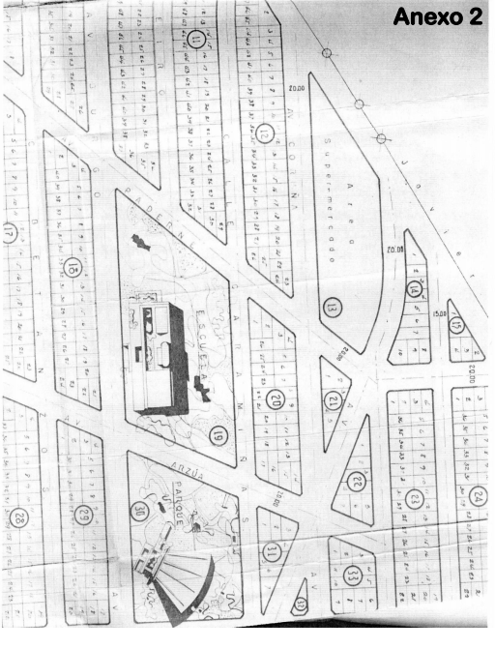
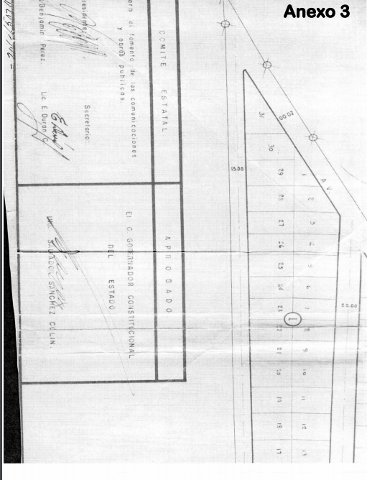
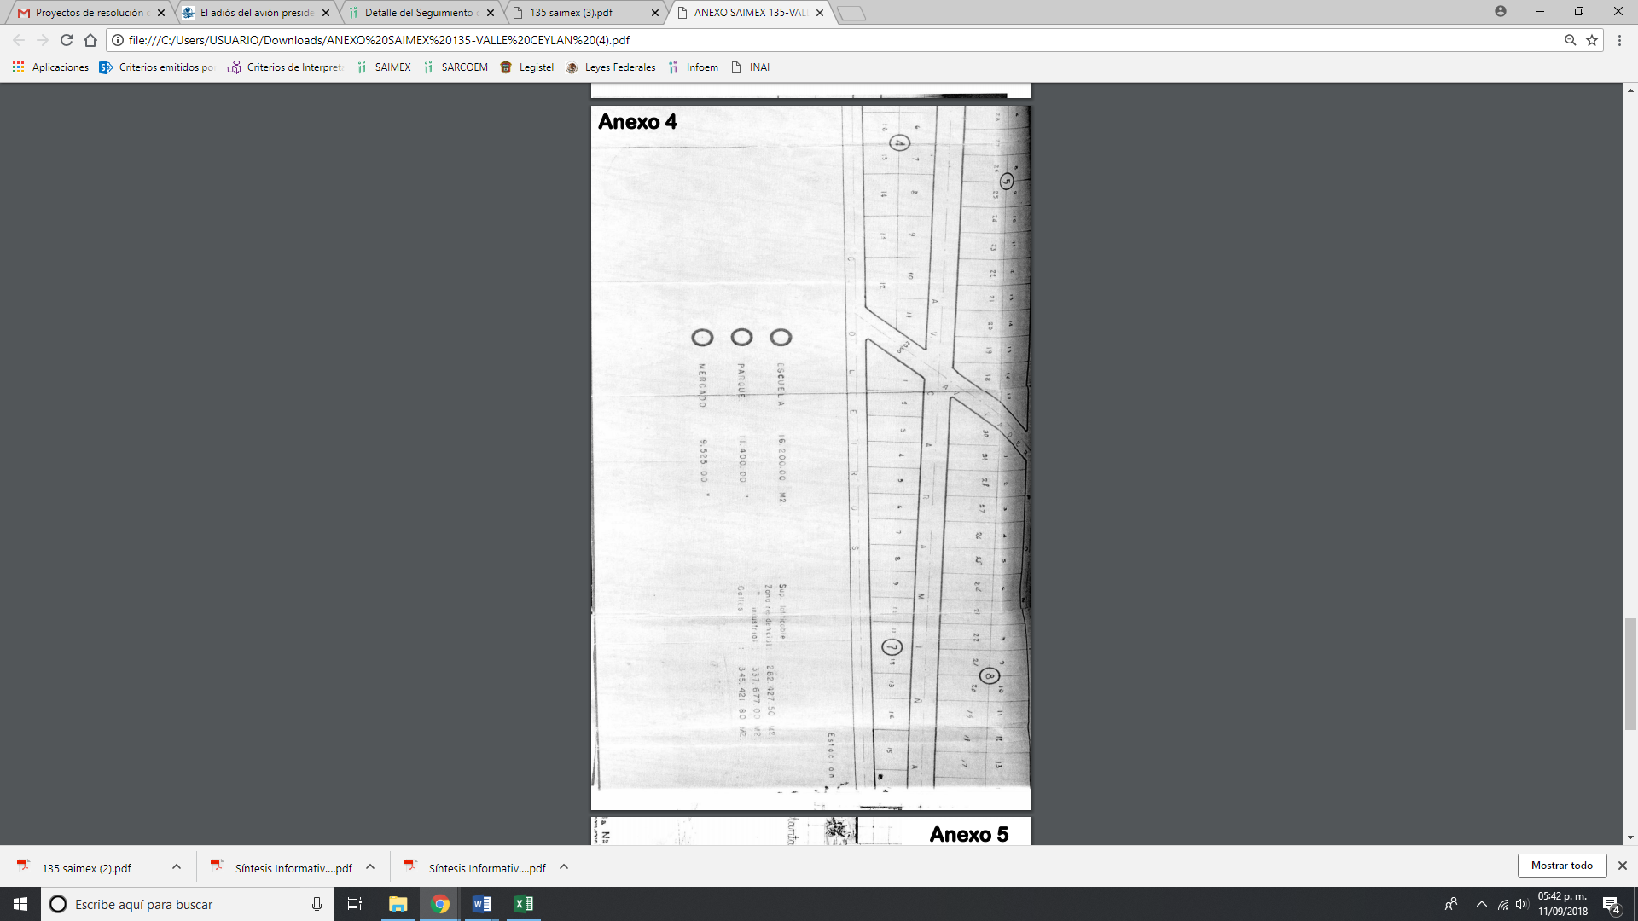
Inconforme con la respuesta otorgada por EL SUJETO OBLIGADO, EL RECURRENTE interpuso el recurso de revisión materia de análisis, en el que indicó lo que se expone:
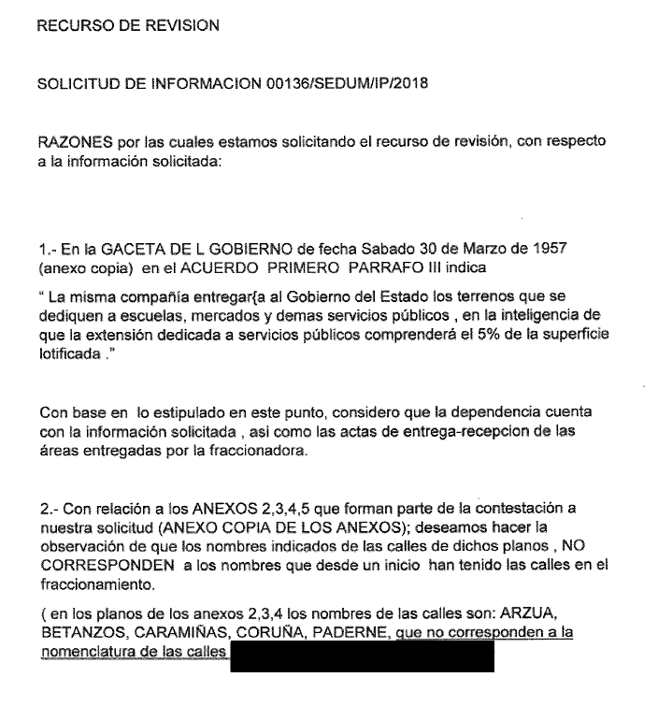
Por otra parte, de las constancias que obran en el SAIMEX, se advierte que EL RECURRENTE omitió presentar las manifestaciones, alegatos y los medios de prueba que a su derecho conviniera, mientras que EL SUJETO OBLIGADO, rindió su Informe Justificado por medio del cual remitió dos archivos electrónicos en los que ratificó su respuesta y que por economía procesal sólo se inserta lo medular, como a continuación se desprende:
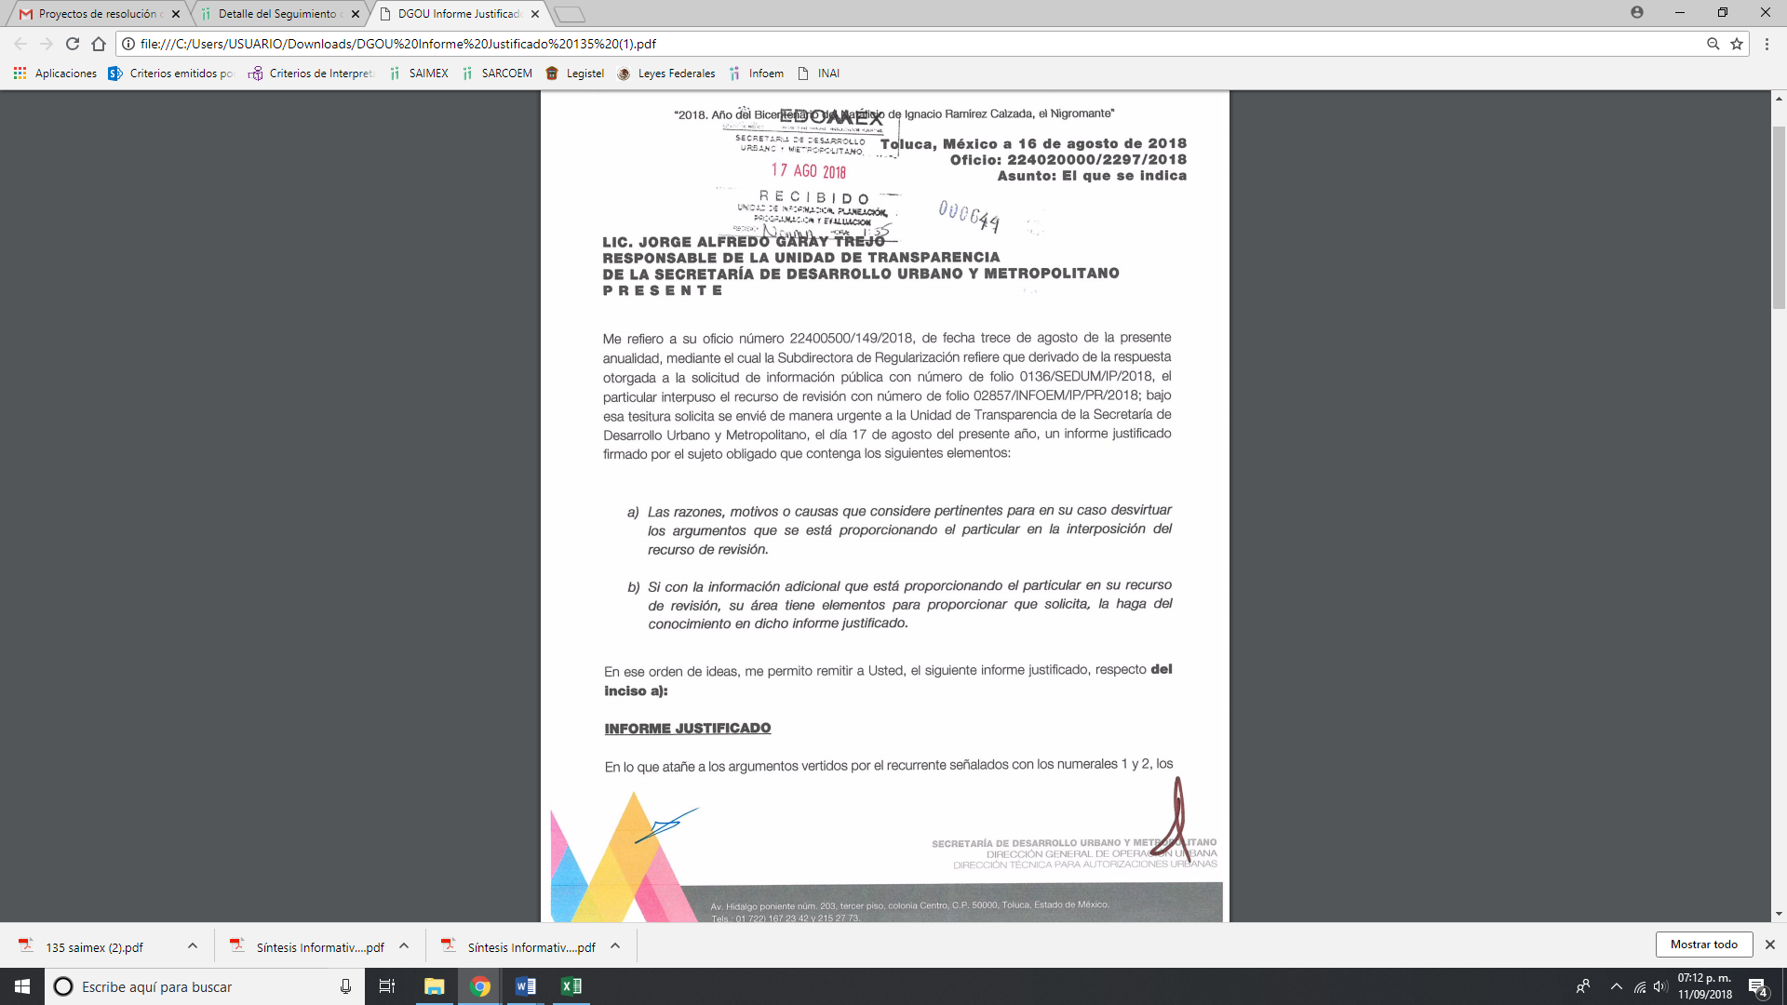
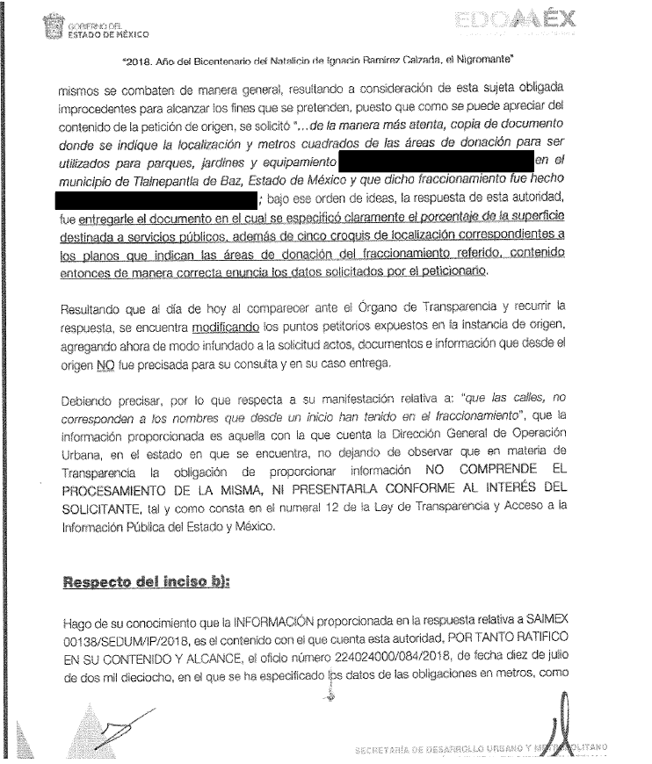
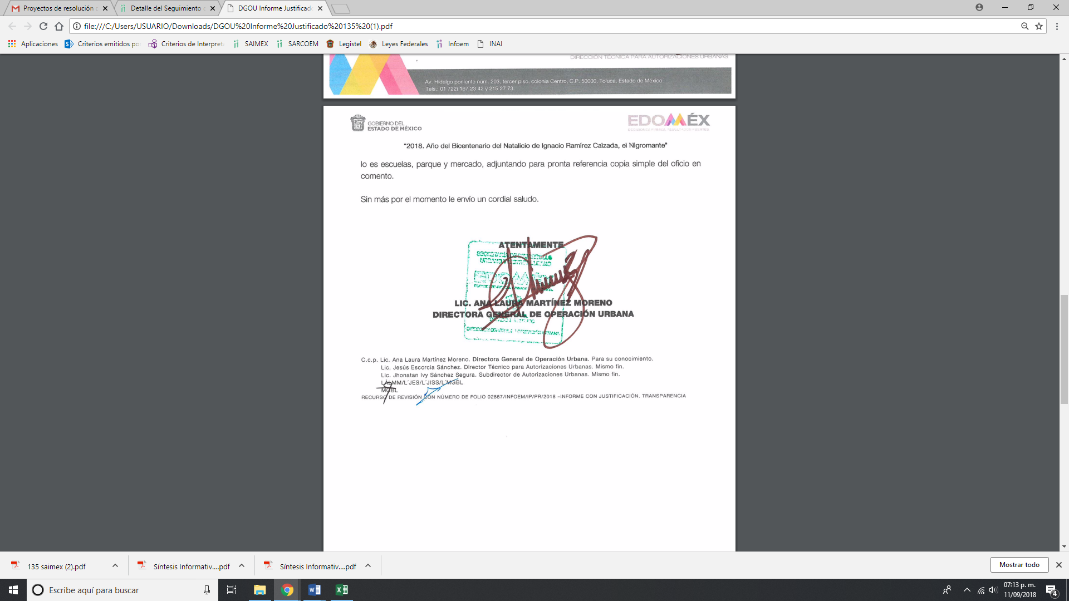
Establecido lo anterior, esta Ponencia Resolutora advierte que resultan infundadas las razones o motivos de inconformidad expuestas por EL RECURRENTE, de conformidad con lo siguiente:
Es por ello que, en primer término se obvia el análisis de la competencia por parte del SUJETO OBLIGADO, para generar, administrar o poseer la información solicitada, dado que éste ha asumido la misma, en razón de que conforme a la respuesta realizada, le anexo el documento que contiene la información peticionada.
En ese sentido, en aquellos casos en que los Sujetos Obligados hayan asumido que cuentan con la información requerida, ello implica que la generan, poseen o administran. Así, en el presente caso EL SUJETO OBLIGADO, al anexar por parte del Director General de Operación Urbana, en su carácter de Servidor Público Habilitado, la Gaceta del Gobierno emitida el 30 de marzo de 1957, con la información requerida; en consecuencia, asume que posee y administra la información solicitada.
Esto es, EL SUJETO OBLIGADO proporcionó los datos que a su decir contienen lo requerido en la solicitud de acceso a la información pública, ya que al haber anexado el documento, este Instituto no está facultado para manifestarse sobre la veracidad del mismo, pues no existe precepto legal alguno en la Ley de la materia que lo faculte para, vía recurso de revisión, pronunciarse al respecto. Sirve de apoyo a lo anterior, por analogía, el criterio 31-10 emitido por el entonces Instituto Federal de Acceso a la Información que a la letra dice:

“El Instituto Federal de Acceso a la Información y Protección de Datos no cuenta con facultades para pronunciarse respecto de la veracidad de los documentos proporcionados por los sujetos obligados. El Instituto Federal de Acceso a la Información y Protección de Datos es un órgano de la Administración Pública Federal con autonomía operativa, presupuestaria y de decisión, encargado de promover y difundir el ejercicio del derecho de acceso a la información; resolver sobre la negativa de las solicitudes de acceso a la información; y proteger los datos personales en poder de las dependencias y entidades. Sin embargo, no está facultado para pronunciarse sobre la veracidad de la información proporcionada por las autoridades en respuesta a las solicitudes de información que les presentan los particulares, en virtud de que en los artículos 49 y 50 de la Ley Federal de Transparencia y Acceso a la Información Pública Gubernamental no se prevé una causal que permita al Instituto Federal de Acceso a la Información y Protección de Datos conocer, vía recurso revisión, al respecto.”
No pasa desapercibido para este Órgano Garante que EL RECURRENTE señaló en sus razones o motivos de inconformidad que, EL SUJETO OBLIGADO cuenta con las actas de entrega recepción de las áreas entregadas por la fraccionadora, al respecto es de señalar que se trata de una petición adicional o plus petitio, en relación a la solicitud de información del RECURRENTE; esto es, una nueva solicitud de información, que no había sido solicitada.
Asimismo, dichas manifestaciones al haber sido referidas a manera de razones o motivos de inconformidad, devienen inoperantes en ese sentido, esto es así, debido a que al ser argumentos que no se plantearon ante EL SUJETO OBLIGADO que respondió a la solicitud de acceso a la información, respuesta que constituye el acto reclamado; resultaría injustificado examinar tales argumentos pues éstos no fueron del conocimiento del SUJETO OBLIGADO, por lo que no tuvo la oportunidad legal de analizarlas ni de pronunciarse sobre ellas.

Es de lo expuesto, la siguiente tesis jurisprudencial número VI. 2º. A. J/7, publicada en el Semanario Judicial de la Federación y su gaceta, bajo el número de registro 178,788:

“CONCEPTOS DE VIOLACIÓN EN EL AMPARO DIRECTO. INOPERANCIA DE LOS QUE INTRODUCEN CUESTIONAMIENTOS NOVEDOSOS QUE NO FUERON PLANTEADOS EN EL JUICIO NATURAL. Si en los conceptos de violación se formulan argumentos que no se plantearon ante la Sala Fiscal que dictó la sentencia que constituye el acto reclamado, los mismos son inoperantes, toda vez que resultaría injustificado examinar la constitucionalidad de la sentencia combatida a la luz de razonamientos que no conoció la autoridad responsable, pues como tales manifestaciones no formaron parte de la litis natural, la Sala no tuvo la oportunidad legal de analizarlas ni de pronunciarse sobre ellas.
SEGUNDO TRIBUNAL COLEGIADO EN MATERIA ADMINISTRATIVA DEL SEXTO CIRCUITO.
Amparo directo 338/2001. Hilados de Lana, S.A. de C.V. 31 de octubre de 2001. Unanimidad de votos. Ponente: Amanda R. García González. Secretaria: Fernanda María Adela Talavera Díaz.
Amparo directo 20/2002. Afianzadora Insurgentes, S.A. de C.V. 14 de febrero de 2002. Unanimidad de votos. Ponente: Omar Losson Ovando. Secretaria: Elsa María López Luna.
Amparo directo 271/2002. Fianzas México Bital, S.A., Grupo Financiero Bital. 7 de noviembre de 2002. Unanimidad de votos. Ponente: Antonio Meza Alarcón. Secretario: Roberto Genchi Recinos.
Amparo directo 181/2003. Constructora y Arrendadora Paquime, S.A. de C.V. 5 de junio de 2003. Unanimidad de votos. Ponente: Omar Losson Ovando. Secretaria: Elsa María López Luna.
Amparo directo 137/2003. Oficentro Zanella, S.A. de C.V. 12 de junio de 2003. Unanimidad de votos. Ponente: Omar Losson Ovando. Secretaria: Elsa María López Luna.
Véase: Apéndice al Semanario Judicial de la Federación 1917-2000, Tomo III, Materia Administrativa, página 267, tesis 250, de rubro: "CONCEPTOS DE VIOLACIÓN EN EL AMPARO DIRECTO. INEFICACIA DE LOS ARGUMENTOS NO PROPUESTOS A LA SALA FISCAL RESPONSABLE."
Sirve de apoyo a lo anterior, por analogía, el criterio 01-17 emitido por el Instituto Nacional de Acceso a la Información y Protección de Datos, que a la letra dice:
“Es improcedente ampliar las solicitudes de acceso a información, a través de la interposición del recurso de revisión. En términos de los artículos 155, fracción VII de la Ley General de Transparencia y Acceso a la Información Pública, y 161, fracción VII de la Ley Federal de Transparencia y Acceso a la Información Pública, en aquellos casos en que los recurrentes, mediante su recurso de revisión, amplíen los alcances de la solicitud de información inicial, los nuevos contenidos no podrán constituir materia del procedimiento a sustanciarse por el Instituto Nacional de Transparencia, Acceso a la Información y Protección de Datos Personales; actualizándose la hipótesis de improcedencia respectiva.
Resoluciones:
• RRA 0196/16. Secretaría de Agricultura, Ganadería, Desarrollo Rural, Pesca y Alimentación. 13 de julio de 2016. Por unanimidad. Comisionado Ponente Joel Salas Suárez.
• RRA 0130/16. Comisión Nacional del Agua. 09 de agosto de 2016. Por unanimidad. Comisionado Ponente María Patricia Kurczyn Villalobos.
• RRA 0342/16. Colegio de Bachilleres. 24 de agosto de 2016. Por unanimidad. Comisionada Ponente Ximena Puente de la Mora.”

En este orden de ideas, es que se dejan a salvo los derechos del RECURRENTE a efecto de que realice una nueva solicitud de información ante EL SUJETO OBLIGADO.
Ahora bien, de acuerdo a la solicitud de información y la respuesta proporcionada a ella, se tiene por colmado los puntos requeridos; ello en virtud de que requirió el documento donde se indique la localización y metros cuadrados de las áreas de donación para ser utilizadas para parques, jardines y equipamiento del fraccionamiento Xxxxx Xxxxxx en el Municipio de Tlalnepantla de Baz, Estado de México, y EL SUJETO OBLIGADO tanto en respuesta como en Informe Justificado anexó la Gaceta del Gobierno de fecha 30 de marzo de 1957, en el que se aprecia lo requerido como a continuación se señala:
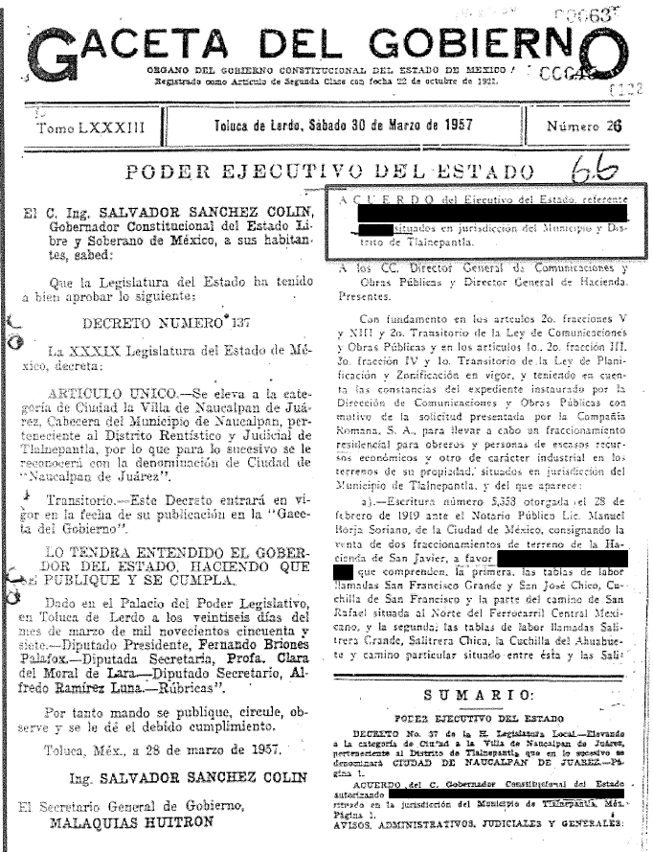
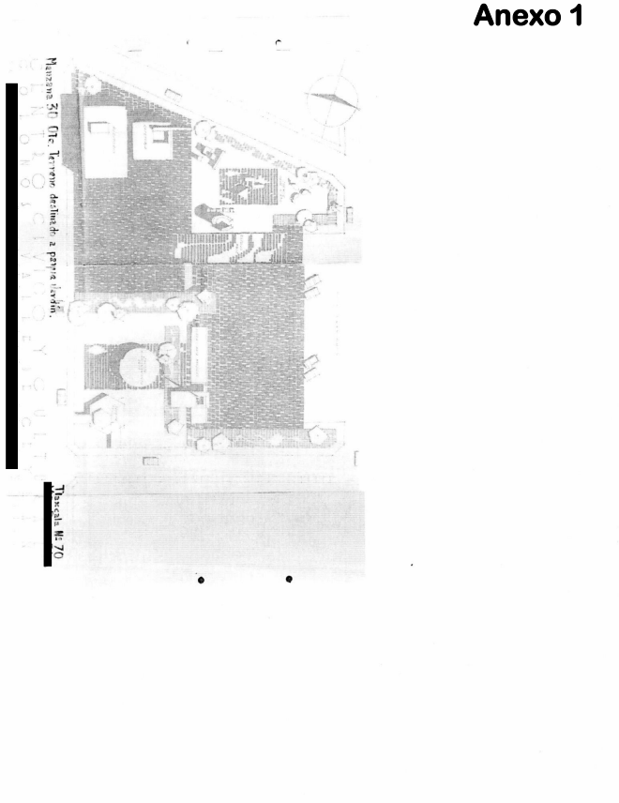
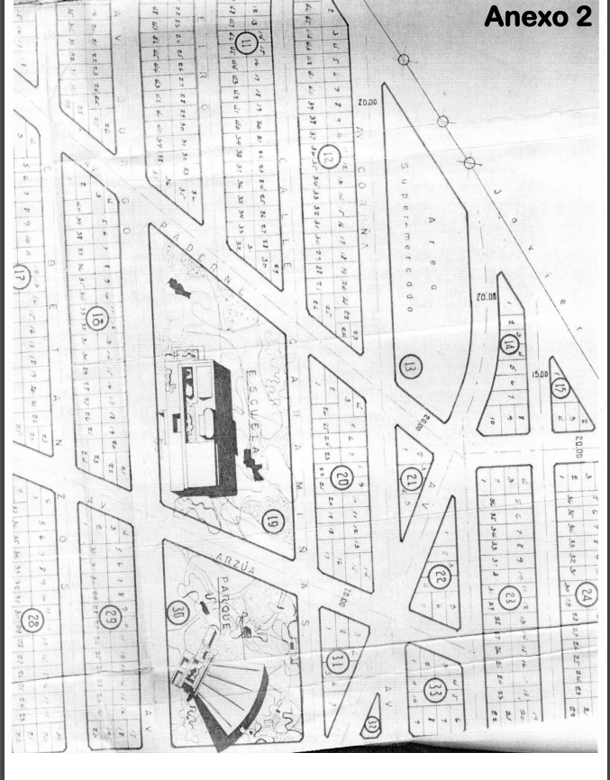
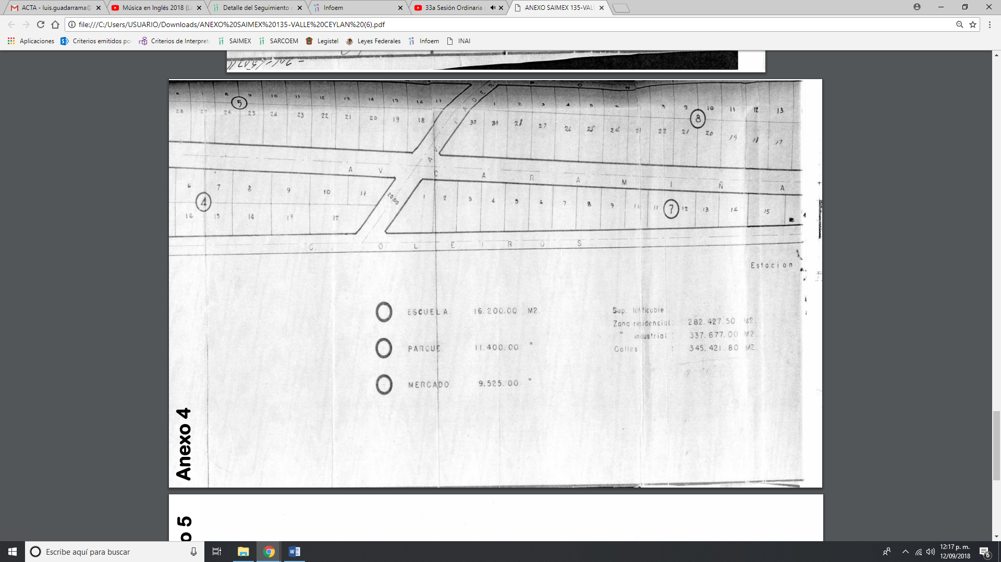
Es de lo anteriormente expuesto, que se puede observar que se trata del fraccionamiento Xxxxx Xxxxxx en el Municipio de Tlalnepantla de Baz; así mismo, se desprende donde se ubicaron las áreas de donación que refirió el particular en cuanto al jardín, escuela y mercado, y los metros cuadrados que ocupan dichos espacios, motivo por lo cual en cuanto al presente punto se encuentra colmado el derecho de acceso a la información pública.
Ahora bien, el particular refirió que el fraccionamiento en cita fue hecho por la fraccionadora " Xxxxxx X.X. ", bajo lo cual en la Gaceta multicitada se desprende la autorización para la realización de los trabajos en estudio, como se muestra a continuación:
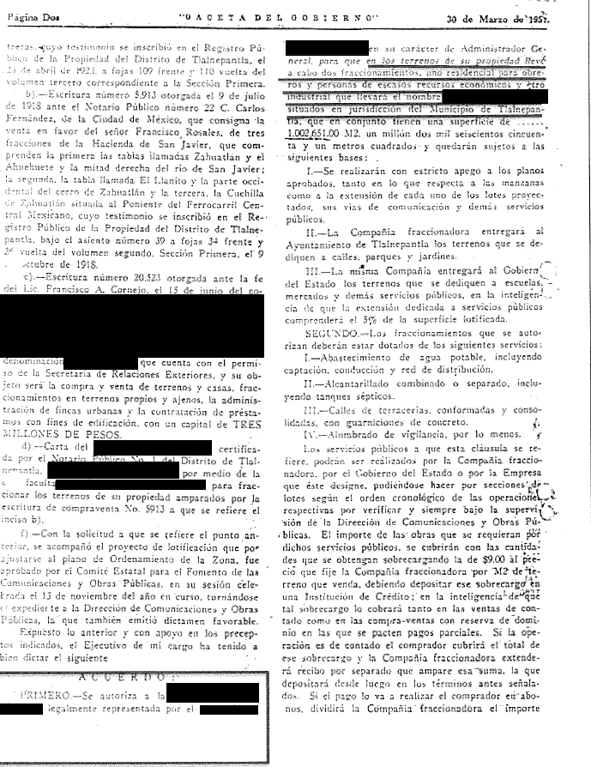
En esa tesitura, es que se desprende que la Compañía “Xxxxxx” X.X. fue autorizada para llevar a cabo la construcción del fraccionamiento denominado Xxxxx XXXXXX, en la jurisdicción del Municipio de Tlalnepantla de Baz, con lo que se da cumplimiento al mandamiento Constitucional de acceso a la información pública.
Asimismo, es importante señalar que EL RECURRENTE manifestó en sus razones y motivos de inconformidad como punto número 2 lo siguiente:
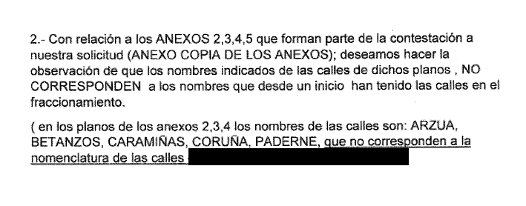
En tal sentido, es de precisarse que lo expuesto por el particular son manifestaciones unilaterales, por lo que este Órgano Garante no tiene facultades para pronunciarse al respecto, de conformidad con el artículo 36 de la Ley de Transparencia y Acceso a la Información Pública del Estado de México y Municipios que dispone:
“Artículo 36. El Instituto tendrá, en el ámbito de su competencia, las atribuciones siguientes:
I. Interpretar los ordenamientos que les resulten aplicables y que deriven de la Constitución Federal, la Constitución Local, la Ley General y esta Ley;
II. Conocer y resolver los recursos de revisión interpuestos por los particulares en contra de las resoluciones de los sujetos obligados en el ámbito estatal en términos de lo dispuesto en el Capítulo I del Título Octavo de la presente Ley;
III. Tramitar, en el ámbito de su competencia, los recursos de inconformidad que interpongan los particulares, en los supuestos previstos en la presente Ley;
IV. Establecer lineamientos y criterios administrativos o por reiteración en materia de acceso a la información pública para todos los sujetos obligados de la Ley y vigilar su cumplimiento;
V. Emitir criterios para la clasificación de la información pública y vigilar su cumplimiento;
VI. Solicitar a los sujetos obligados los datos para la integración de su informe anual, incluidas la atención de solicitudes de información presentadas verbalmente;
VII. Capacitar y proporcionar asesoría y apoyo técnico a los sujetos obligados para la elaboración y ejecución de programas de información, así como, en materia de transparencia y acceso a la información;
VIII. Proporcionar a los sujetos obligados un sitio web dentro de sus ordenadores o servidores, el cual deberá contener cuando menos las obligaciones de transparencia comunes y específicas que correspondan, así como cualquier otra información que considere conveniente difundir en materia de transparencia y acceso a la información;
IX. Apoyar a los sujetos obligados en el cumplimiento de las obligaciones que les impone la presente Ley;
X. Hacer del conocimiento del órgano interno de control o equivalente de cada sujeto obligado las infracciones a esta Ley;
XI. Certificar las competencias de los titulares de las unidades de transparencia;
XII. Elaborar formatos de solicitudes de acceso a la información pública y orientar a los particulares;
XIII. Coadyuvar a la elaboración y aplicación de los criterios para la conservación y archivo de la información pública;
XIV. Podrá actuar subsidiariamente para que los municipios den cumplimiento a sus obligaciones en materia de transparencia y acceso a la información, en los términos de lo señalado por la Ley General;
XV. Realizar y publicar estudios e investigaciones para difundir y ampliar el conocimiento sobre la transparencia y el derecho de acceso a la información;
XVI. Difundir entre los servidores públicos y los particulares los beneficios del manejo público de la información, así como sus responsabilidades en el buen uso y conservación de aquélla;
XVII. Designar, a través de la o el Comisionado Presidente, a los servidores públicos de su adscripción para administrar sus recursos materiales y financieros;
XVIII. Elaborar y remitir a la Secretaría de Finanzas su proyecto de presupuesto anual para que sea integrado al proyecto de presupuesto del Gobierno del Estado;
XIX. Expedir su Reglamento Interior y demás normas de operación;
XX. Administrar los recursos humanos, bienes y patrimonio del Instituto, así como determinar y autorizar su estructura orgánica y su personal;
XXI. Realizar de oficio y a petición de parte, análisis y recomendaciones o en su caso, lineamientos en relación con presuntos incumplimientos a las disposiciones de la Ley, cuando existan elementos suficientes a juicio del Pleno del Instituto;
XXII. Emitir comunicados públicos sobre el incumplimiento de sus resoluciones o por infracciones reiteradas a la Ley, en el ámbito de su competencia;
XXIII. Ordenar a los sujetos obligados la ejecutoría en la entrega de información en términos de la presente Ley;
XXIV. Revisar los criterios de clasificación, desclasificación y custodia de la información reservada y confidencial en el ámbito de su competencia;
XXV. Establecer procedimientos para verificar las acciones realizadas por los sujetos obligados en el cumplimiento de sus obligaciones en términos de la presente Ley;
XXVI. Nombrar al Contralor Interno del Instituto;
XXVII. Imponer las medidas de apremio para asegurar el cumplimiento de sus determinaciones;
XXVIII. Presentar petición fundada al Instituto Nacional, para que conozca de los recursos de revisión que por su interés y trascendencia así lo ameriten;
XXIX. Promover y difundir el ejercicio del derecho de acceso a la información;
XXX. Promover la cultura de la transparencia en el sistema educativo;
XXXI. Establecer políticas de transparencia proactiva atendiendo a las condiciones económicas, sociales y culturales;
XXXII. Suscribir convenios con los sujetos obligados que propicien la publicación de información en el marco de las políticas de transparencia proactiva;
XXXIII. Suscribir convenios de colaboración con particulares o sectores de la sociedad cuando sus actividades o productos resulten de interés público o relevancia social;
XXXIV. Suscribir convenios de colaboración con otros organismos garantes para el cumplimiento de sus atribuciones y promover mejores prácticas en la materia;
XXXV. Eliminar toda forma de discriminación en el ejercicio del derecho de acceso a la información;
XXXVI. Coordinarse con las autoridades competentes para que en los procedimientos de acceso a la información, así como en los medios de impugnación, se contemple contar con la información necesaria en lenguas indígenas y formatos accesibles, para que sean sustanciados y atendidos en la misma lengua y en su caso, se promuevan los ajustes razonables necesarios si se tratara de personas con discapacidad;
XXXVII. Garantizar condiciones de accesibilidad para que los grupos vulnerables puedan ejercer, en igualdad de circunstancias, su derecho de acceso a la información;
XXXVIII. Hacer del conocimiento de la instancia competente la probable responsabilidad por el incumplimiento de las obligaciones previstas en la presente Ley y en las demás disposiciones aplicables;
XXXIX. Determinar y ejecutar según corresponda las sanciones por el incumplimiento a las disposiciones de la presente Ley;
XL. Promover la participación y colaboración con organismos internacionales, en el análisis y mejores prácticas en materia de acceso a la información pública;
XLI. Fomentar los principios de gobierno abierto, la transparencia, la rendición de cuentas, la participación ciudadana, la accesibilidad y la innovación tecnológica;
XLII. Emitir recomendaciones a los sujetos obligados para diseñar, implementar y evaluar acciones de apertura gubernamental que permitan orientar las políticas internas en la materia;
XLIII. Vigilar el cumplimiento de la presente Ley;
XLIV. Interponer acciones de inconstitucionalidad en contra de leyes expedidas por la Legislatura del Estado de México, que vulneren el derecho de acceso a la información pública y la protección de datos personales;
XLV. Rendir informe anual de actividades a través de su presidente ante el Pleno de la Legislatura, dentro del primer periodo ordinario de sesiones del año;
XLVI. Expedir los lineamientos que regulen el servicio profesional en materia de transparencia, acceso a la información pública y protección de datos personales; y
XLVII. Las demás que les confieran esta Ley y otras disposiciones jurídicas aplicables.”
En ese contexto, esta Ponencia, en términos de lo dispuesto en el artículo 186, fracción II de la Ley de Transparencia y Acceso a la Información Pública del Estado de México y Municipios, determina CONFIRMAR la respuesta del SUJETO OBLIGADO.

Así, con fundamento en lo prescrito en los artículos 5, párrafos vigésimo, vigésimo primero y vigésimo segundo, fracciones IV y V de la Constitución Política del Estado Libre y Soberano de México; 2, fracción II, 9, 29, 36, fracciones I y II, 176, 178, 179, 181, 185, fracción I, 186 y 188 de la Ley de Transparencia y Acceso a la Información Pública del Estado de México y Municipios, este Pleno:
RESUELVE
PRIMERO. Resultan infundadas las razones o motivos de inconformidad planteadas por EL RECURRENTE y analizadas en el Considerando QUINTO de esta resolución.
SEGUNDO. Se CONFIRMA la respuesta del SUJETO OBLIGADO otorgada a la solicitud de información número 00135/SEDUM/IP/2018, en términos del Considerando QUINTO.
TERCERO. Notifíquese la presente resolución al Titular de la Unidad de Transparencia del SUJETO OBLIGADO para su conocimiento.
CUARTO. Notifíquese al RECURRENTE la presente resolución, así como el Informe Justificado y su anexo.
QUINTO. Hágase del conocimiento del RECURRENTE, que de conformidad con lo establecido en el artículo 196 de la Ley de Transparencia y Acceso a la Información Pública del Estado de México y Municipios, podrá impugnarla vía Juicio de Amparo en los términos de las leyes aplicables.
Se dejan a salvo los derechos del RECURRENTE a fin de que formule la solicitud de acceso a la información pública que a su derecho convenga.
ASÍ LO RESUELVE, POR UNANIMIDAD DE VOTOS, EL PLENO DEL INSTITUTO DE TRANSPARENCIA, ACCESO A LA INFORMACIÓN PÚBLICA Y PROTECCIÓN DE DATOS PERSONALES DEL ESTADO DE MÉXICO Y MUNICIPIOS, CONFORMADO POR LOS COMISIONADOS ZULEMA MARTÍNEZ SÁNCHEZ; EVA ABAID YAPUR; JOSÉ GUADALUPE LUNA HERNÁNDEZ; JAVIER MARTÍNEZ CRUZ Y LUIS GUSTAVO PARRA NORIEGA, EN LA TRIGÉSIMA QUINTA SESIÓN ORDINARIA CELEBRADA EL VEINTISÉIS DE SEPTIEMBRE DE DOS MIL DIECIOCHO, ANTE EL SECRETARIO TÉCNICO DEL PLENO ALEXIS TAPIA RAMÍREZ.

Zulema Martínez Sánchez
Comisionada Presidenta
(RÚBRICA)
Eva Abaid Yapur  Comisionada  (RÚBRICA) | José Guadalupe Luna Hernández  Comisionado  (RÚBRICA)
Javier Martínez Cruz  Comisionado  (RÚBRICA) | Luis Gustavo Parra Noriega  Comisionado  (RÚBRICA)
Alexis Tapia Ramírez
Secretario Técnico del Pleno
(RÚBRICA)

Esta hoja corresponde a la resolución del veintiséis de septiembre de dos mil dieciocho, emitida en el recurso de revisión 02857/INFOEM/IP/RR/2018.
YSM/LAGO

